МКОУ РАООП
«Старогородковская специальная (коррекционная) школа-интернат
им. Заслуженного учителя РФ Фурагиной А.В.»

Конспект открытого занятия
Направление: «Общение с внешним миром»
Тема: "Погодные явления" 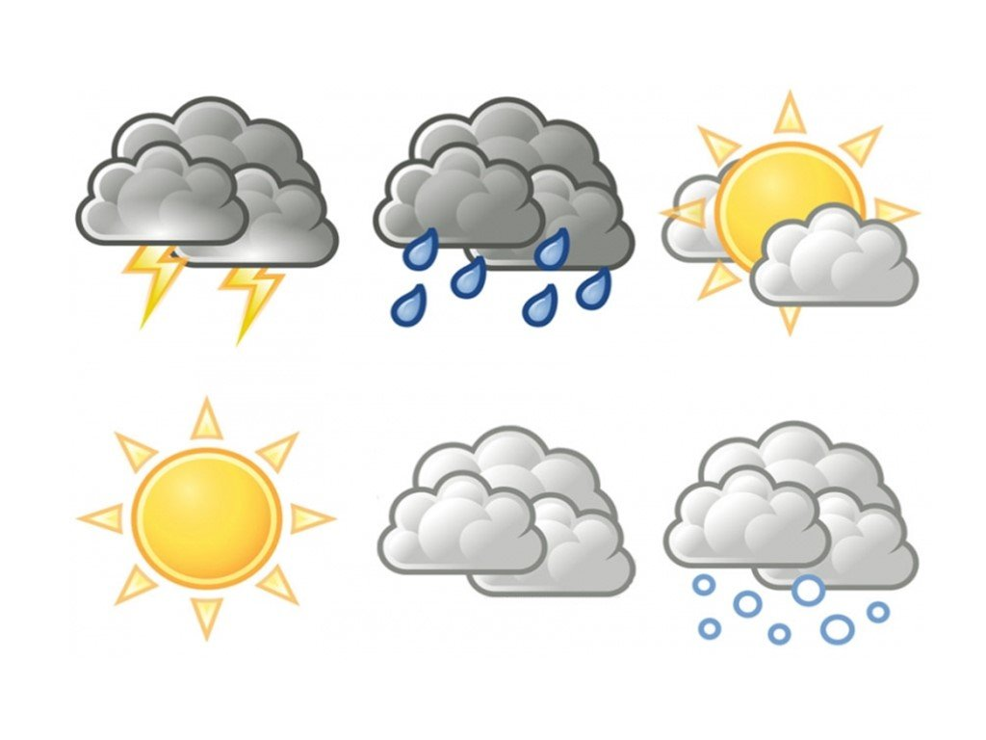

Выполнила Воспитатель:
Туркина Оксана Владимировна
Группа:10

Октябрь 2021уч.год.
Открытое внеклассное занятие "Погодные явления"

Цель:
- воспитание экологического мышления, социальная адаптация детей с ограниченными возможностями здоровья;
-формирование эмоционального контакта;

Задачи:

1. Коррекционные:
-коррекция личностных качеств обучающихся;
-корригировать мышечные усилия, плавность движений, зрительно-двигательную координацию при работе с заготовками, наглядно-образное мышление при изготовлении аппликации;
-развивать слуховое и зрительное внимание, зрительную, образную память, мышление, восприятие;

2. Обучающие:
- формирование умения следовать устным инструкциям педагога;
-закрепить знания о сезонных изменениях в природе;
- закрепление знаний правил поведения в природе;

3. Развивающие:
- развитие художественного вкуса, творческих способностей и фантазии детей;
- стимулирование мыслительной и речевой активности детей;
-развивать конструктивную деятельность, мелкую моторику, тактильные ощущения;
-развитие слухового и зрительного внимания, зрительной и образной памяти, логического и абстрактного мышления, восприятия, пространственного воображения;

4. Воспитательные:
- расширение коммуникативных способностей детей;
-формировать психологический контакт, переживание положительных эмоций в ходе совместной деятельности;
-пробуждать ребенка с РДА к совместной игровой деятельности ;
- воспитание эмоциональной отзывчивости на явления окружающей действительности;
-воспитывать аккуратность в работе, трудолюбие, усидчивость, желание доводить начатое дело до конца;
-воспитывать культуру поведения во время занятия;

Оборудование: ПК, плакат с солнцем, музыкальная колонка, вентилятор, новогодний дождик, зонтик, губка, пальчиковые краски.

Используемые педагогические технологии:
-коллективного творческого воспитания;
-игровая технология интеллектуально-творческого развития детей;
- технология воспитания на основе системного подхода;
-здоровье сберегающая технология современного и проектного обучения.

Методы:
1.Словесные методы (рассказ, беседа, объяснение).
2.Наглядные методы (демонстрация, показ, действия и практические методы, показ способа действия, алгоритма решения, практикум, упражнения)
3.Методы контроля и самоконтроля
4.Методы формирования личностных результатов (методы воспитания)
5.Практические методы (показ способа действия, алгоритма решения, практикум, упражнения, тренинг и. др.)

Ход занятия.
1.Организационный момент. Психологический настрой.
Воспитатель обращается к детям:
-Здравствуйте, ребята!
Предлагает детям ответить на приветствие (использование речи и альтернативной коммуникации)
Воспитатель:
Мы сюда пришли учится,
Не лениться, а трудится.
Работаем старательно,
Слушаем внимательно.
2. Вводная беседа.
Тема нашего занятия: «Погода»
Воспитатель: Пришла осень. За окном пасмурно сейчас идёт дождик. А у нас в классе светло и тепло. Погода бывает разной, она изменчива.
Давайте вспомним, какие погодные явления бывают.
Демонстрируются картинки: солнце, дождь, снег…
Аналогичные карточки выкладываются на парты каждому ребенку.
Воспитатель называет и показывает карточку с погодным явлением и просит ребят найти и показать такую же.
(Дети показывают, называют)

Воспитатель: Ребята, сядьте поудобнее и давайте посмотрим мультфильм про погоду. Просмотр обучающего мультфильма из цикла Уроки тетушки Совы «Погодные условия»
Ребята смотрим и запоминаем какой бывает погода.

Физкультминутка
Капля первая упала –кап! (поднимают руки вверх)
И вторая пробежала –кап! (руки вниз)
Все капельки стряхнём (кисти рук встряхнули)
И от дождя мы убежим (бег на месте)

3.Основная часть. Тучка и Солнышко.
Воспитатель: Дети посмотрите к нам в окошко залетело ясное, солнечное, тёплое солнышко (на доску выставляется плакат с солнышком).Теплу и солнцу рады.
Свети нам, солнышко, свети!
Легко с тобой живётся.
И даже песенка в пути
Сама собой поётся.
Детская песенка «Выглянуло солнышко» (дети радуются и танцуют).
Воспитатель: Ребята вы чувствуете подул ветерок (включается вентилятор) к нам в окошко залетела дождевая тучка. Ой, ребята посмотрите тучка села на ладошку (вата окрашенная в синий цвет).
Туча, туча, улетай! Солнышко не закрывай.
Давайте скорее спрячемся от неё под зонтиком, чтобы не промокнуть от дождя (дети все встали под зонтик).
Туча небо кроет,
Солнце не блестит
Ветер в поле воет,
Дождик моросит
Туча, туча, улетай! Солнышко не закрывай.
Давайте прогоним нашу тучку и подуем на неё. (производится дыхательная гимнастика, дети дуют на тучку(вату)).
Дети какие вы молодцы, мы прогнали тучку!
2.Пальчиковая гимнастика
Дети выполняют пальчиковую гимнастику «Тучка»
Тучка солнце повстречала, (поочерёдное сжимание в кулак(«тучка») и разжимание (пальчики растопырены «солнышко» ладоней обеих рук).
Погостить его позвала. Приглашающий жест. Показать ладошку (пальчики растопырены «солнышко»)
«Нет!»-ей солнышко в ответ .(погрозить пальцем).
Тучка закрывает свет. (соединить кулачок(«тучка») с ладошкой руки(пальчики растопырены).

3. Задание «Солнышко из ладошек».

Воспитатель :
Ребята сейчас я вам загадаю загадку, а вы попробуйте её отгадать.
Утро начинает,
Лучиком встречает.
Светит к нам в оконце
Ласковое _
(ответ: Солнце) Молодцы правильно!
Ребята поможем вернуть Солнышко на небо? (отвечают,да) .
На доску вешается плакат солнца без лучей.
Воспитатель: Ребята, посмотрите какое грустное солнышко. Помогите его развеселить и обратно вернуть его на небо.
Подскажите, что еще не хватает нашему солнышку, чтобы ярче светить? Думаю мы с вами должны нашему солнышку нарисовать лучики.
Воспитатель красит детям ладошки губкой пропитанной жёлтой краской (дети рисуют, прикладывают их вокруг солнца свои ладони).
Воспитатель: Посмотрите, какое красивое стало солнышко! У него появились яркие лучи! И настроение его стало хорошим.
4.Итог
С какими погодными явлениями мы сегодня познакомились?
От чего зависит погода?
Молодцы ребята! Все сегодня молодцы, старались вместе работали.
Вот и солнышко улыбается нам.
На этом наше занятие окончено.

